«В сугробах радости и смеха»

так называлась Игровая программа на свежем воздухе для детей. В гости с играми пожаловали Дед Мороз, рождественская Козочка, Баба Яга. Весело, с интересом ребята принимали подвижные игры: «Весёлый снежок», Санные перетягушки,
эстафеты: “Снежная поляна”, «Гонка с шайбой».
«Кто быстрее донесет комочек» и т.д.

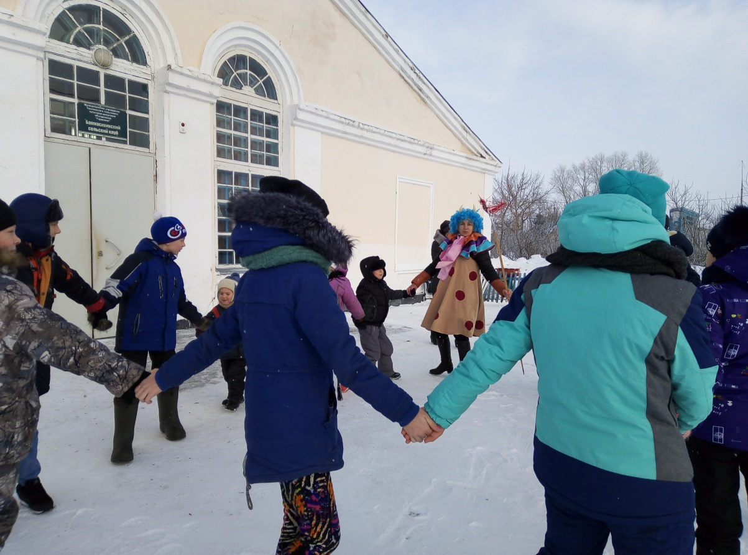

Игра «Горка, ямка, сугроб».

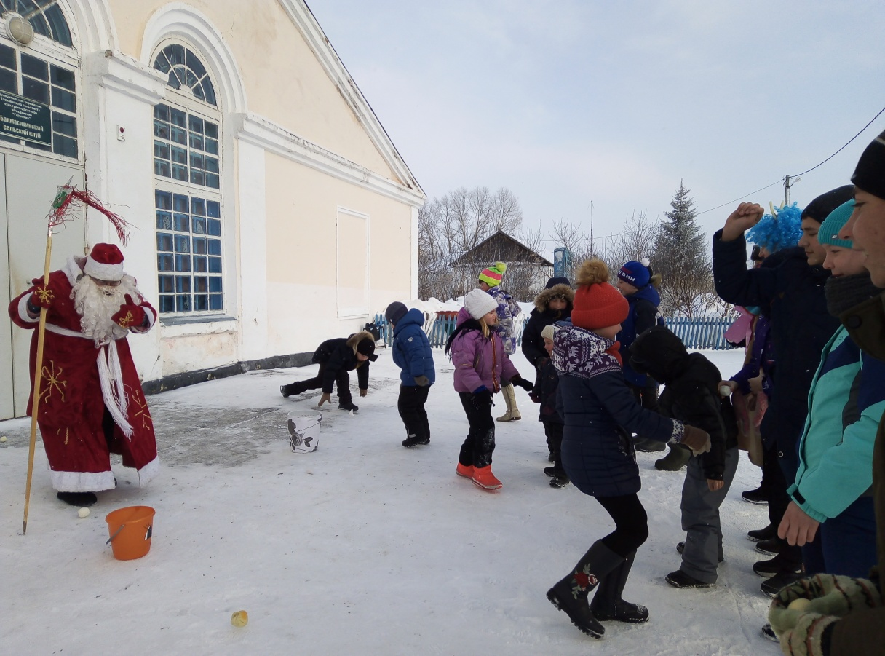

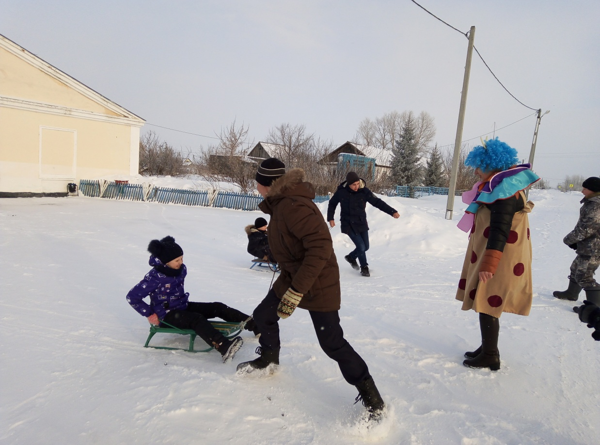

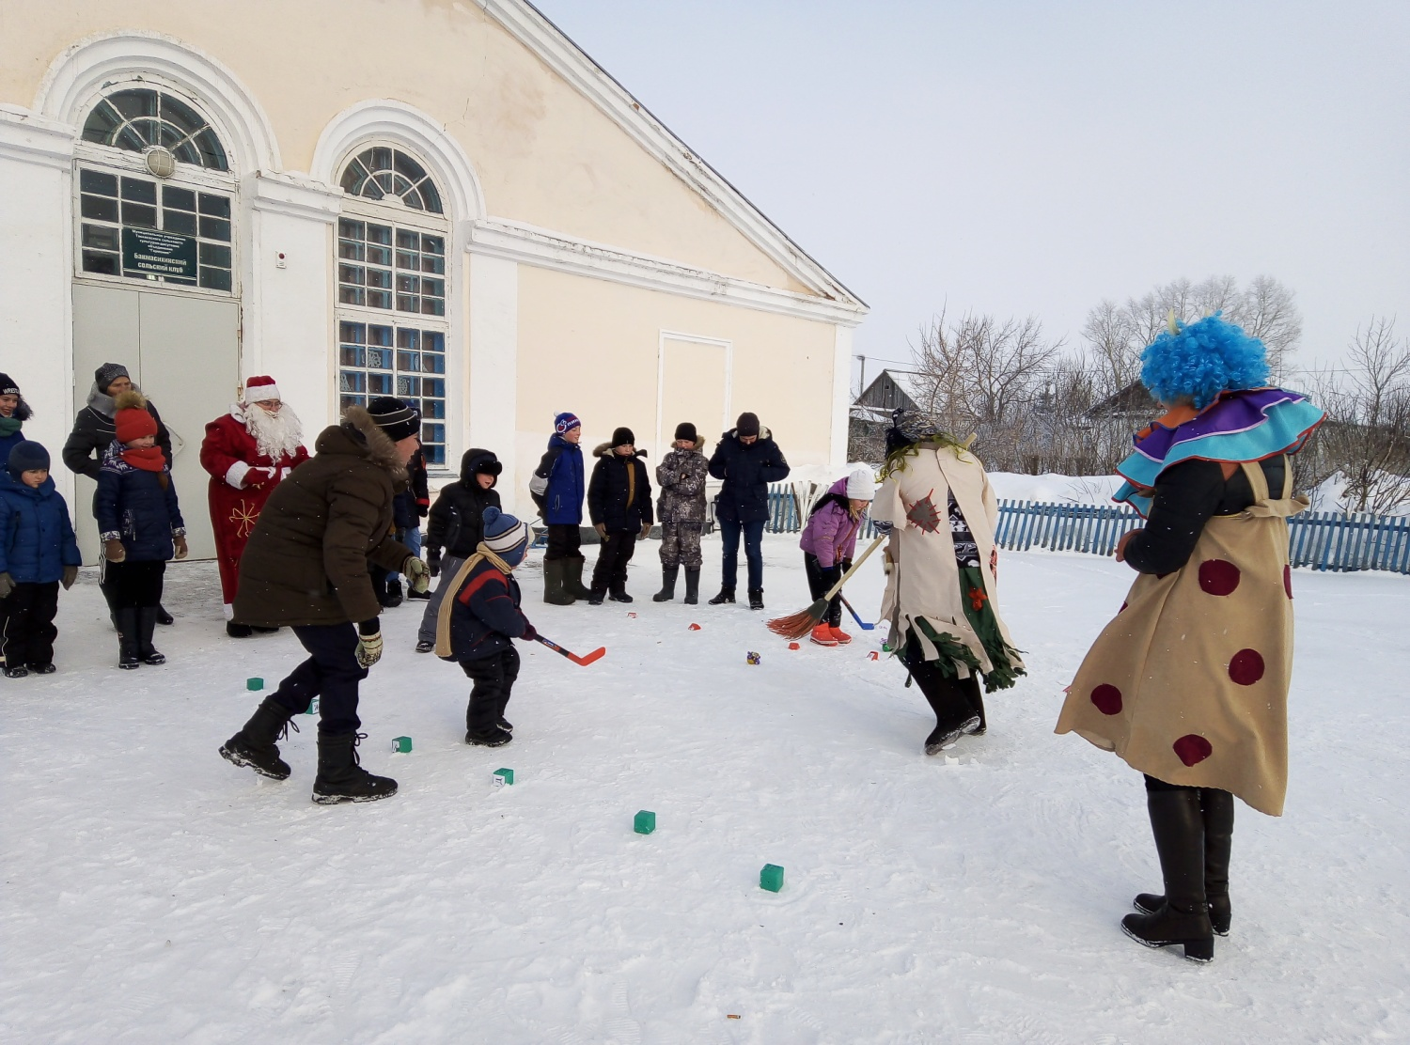
Игра «Забавный хоккей»
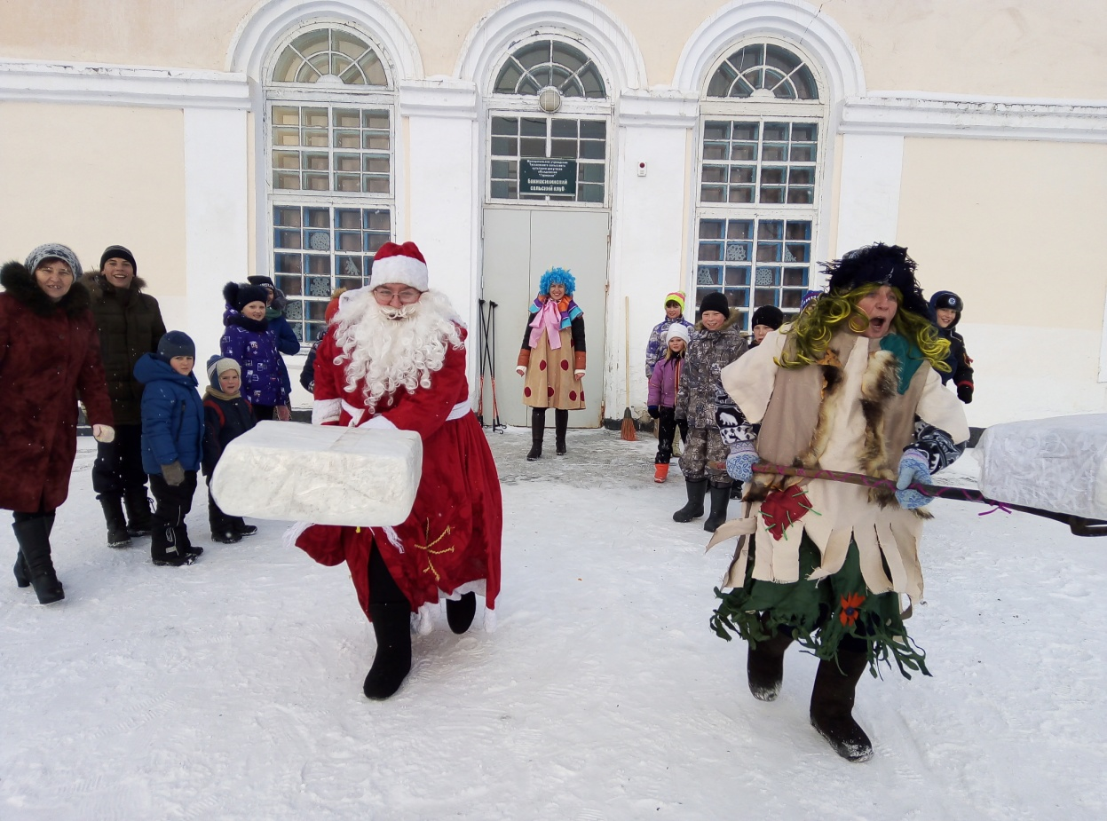

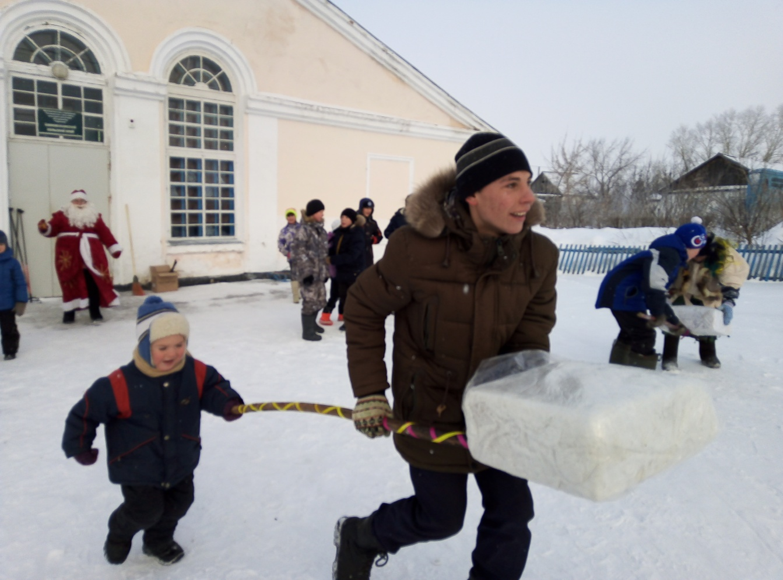

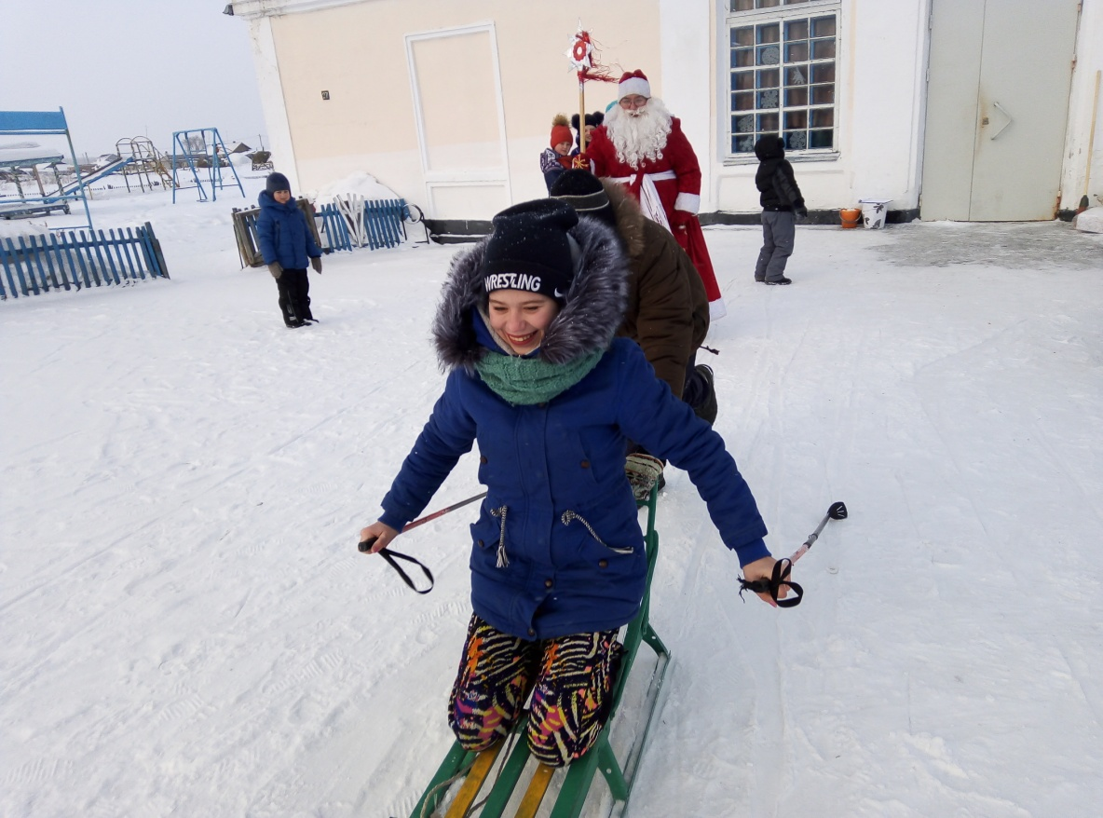

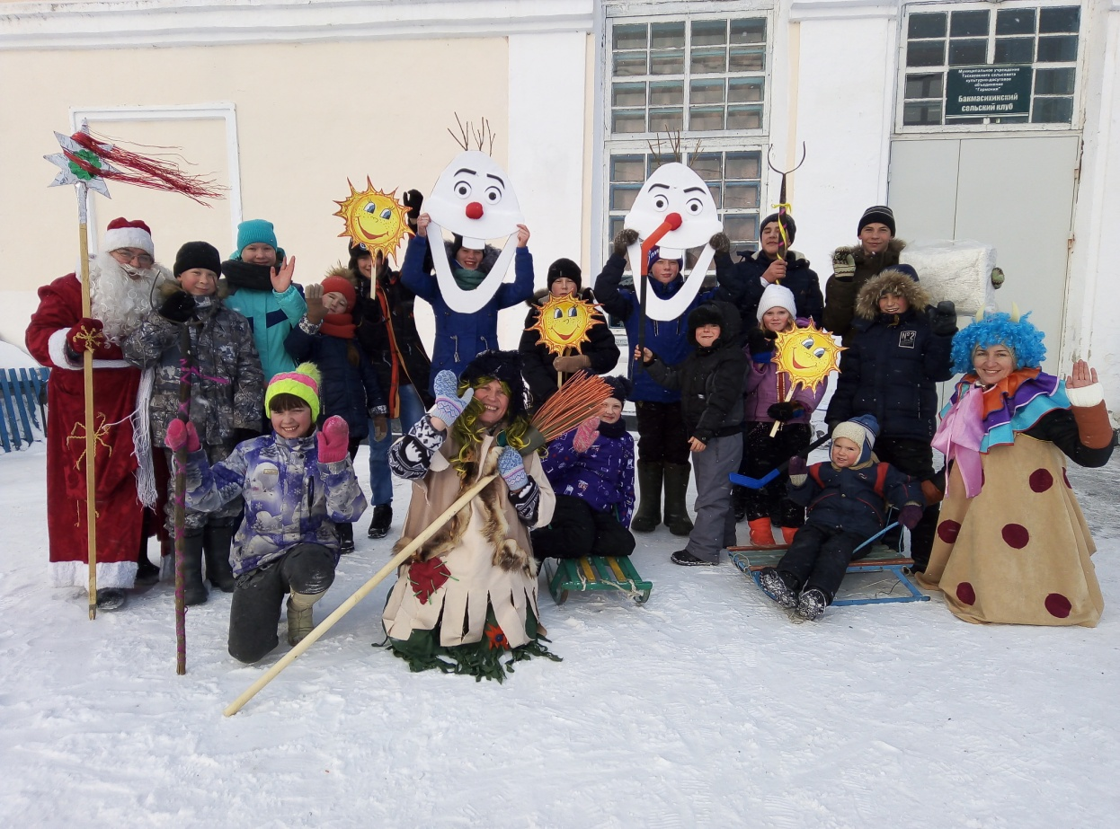

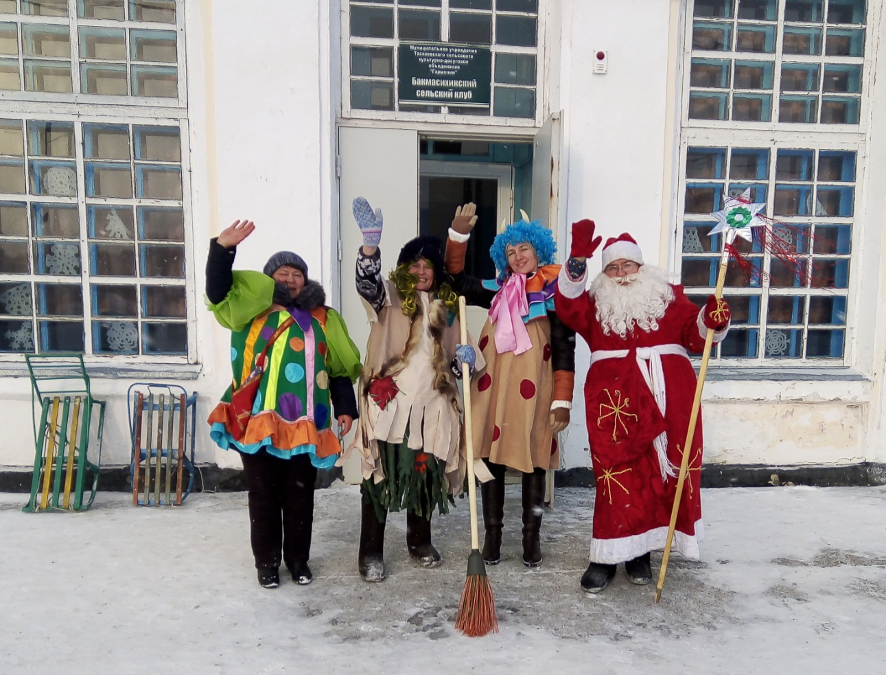
Заведующая Бакмасихинским СДК_________/Капралова М.М./

